**GUÍA DE CONTENIDOS PRIMERO MEDIO:**

**Gimnasia Rítmica Deportiva (G.R.D)**

|  |
| --- |
| **OA1:** Identificar y aplicar controladamente las habilidades de locomoción y estabilidad de la gimnasia rítmica deportiva.  **OA2:** Aplicar una estrategia para la resolución de problemas durante la práctica de gimnasia rítmica deportiva.  **OA4:** Participar de actividades físicas en diferentes entornos, aplicando conductas de autocuidado y seguridad. |

**Instrucciones:**

1.- Leer el siguiente texto, que nos enseña la historia y diversos recursos de la gimnasia rítmica, disciplina femenina que actualmente incluye a los hombres (pero no a nivel competitivo). Visualizarás la combinación de diversos elementos de danza, gimnasia y ballet con distintos instrumentos para dar forma a la realización de complejas rutinas.

2.- Una vez que leas el texto, deberás practicar los contenidos de manera aislada y luego conjunta, con el fin de crear tú propia secuencia de 3 elementos gimnásticos, según tu realidad.

3.- Si tienes alguna consulta puedes realizarla vía correo electrónico institucional de tu profesora a cargo ([nombreapellido@liceo.cl](mailto:nombreapellido@liceo.cl)).

**HISTORIA DE LA GIMNASIA RÍTMICA**

La gimnasia rítmica como deporte tiene su origen en la Unión de Repúblicas Socialistas Soviéticas (URSS) en la década de los treinta, teniendo como base los diversos movimientos y sistemas gimnásticos que ya eran conocidos por toda Europa Occidental durante el siglo XVIII.

Por otra parte, la gimnasia rítmica moderna, como la conocemos hoy en día, nació a finales de la década de 1950. Es por esto que, no mucho más tarde, en 1963, surge el primer Torneo Internacional de Gimnasia rítmica, en Budapest, siendo declarado más tarde como el primer Campeonato Mundial de Gimnasia rítmica.

En el año 1975, se forma la Comisión Técnica de la Gimnasia Rítmica, instituyéndose la Copa del Mundo de Gimnasia Rítmica en 1983. Tras esto último, no faltó mucho para que se admitiera su inclusión como deporte individual en los Juegos Olímpicos de Los Ángeles en 1984 y en 1996, fue admitida la modalidad de conjuntos.

Si bien existe la Gimnasia Rítmica masculina, ésta disciplina sigue siendo mayoritariamente realizada por mujeres. En Asia y algunas federaciones occidentales, como la de España, reconocen la modalidad masculina como válida, sin embargo, la Federación Internacional de Gimnasia solamente reconoce la práctica femenina de éste deporte.

**RUTINAS**

Las rutinas de Gimnasia Rítmica pueden ser ejecutadas en forma individual o en conjunto (5 gimnastas), a menudo se utilizan diversos implementos que acompañan los movimientos y ayudan a darle dinamismo a las presentaciones y reciben el nombre de “rutinas con implemento” y están las rutinas sin implementos que reciben el nombre de “manos libres”.

Una rutina de manos libres es un conjunto de movimientos donde participa la totalidad de las articulaciones y los músculos del organismo, es uno de los deportes más elegantes, que se destaca por fuerte actividad muscular que define con exactitud el cuerpo masculino o femenino.

La rutina debe consistir en: Elementos gimnásticos, elementos de baile, habilidades acrobáticas, vestuario y música, la cual debe ser instrumental y sin voz.

La gimnasta debe tener:

* Control corporal: Imprescindible para poder realizar movimientos coordinados con todo el cuerpo.
* Control sobre el ritmo musical: Necesario para coordinar los ejercicios con la música.
* Control de los implementos: Imprescindible para poder realizar todos aquellos ejercicios que implican el uso de clavas, pelota, cinta, aro y cuerda.

**FUNDAMENTOS TECNICOS MANOS LIBRES**

La postura de la gimnasia se caracteriza por tener escapulas juntas (hombros abajo), pelvis neutra y punta de pie.

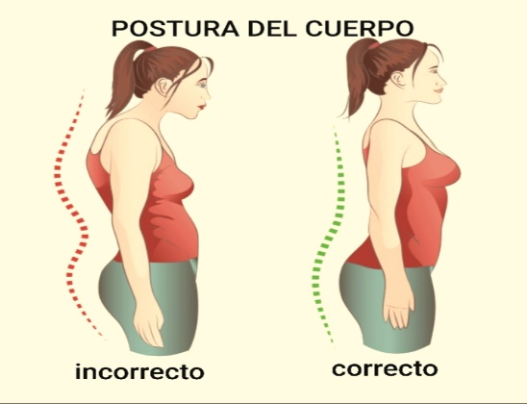

**ELEMENTOS GIMNÁSTICOS:**

**1.- GIROS:** También llamados rotaciones, pueden realizarse en media punta, pie plano, u otra parte del cuerpo, siempre teniendo una forma fijada y amplia

**\***Posición cerrada: En este grupo encontramos los giros donde la pierna de acción trabaja cerca del eje vertical. En este caso, el torso puede jugar un papel importante, puede estar flexionado hacia delante, o hacia detrás:

**\***Posición abierta a media altura**:**En este caso, los giros se realizarán con la pierna de acción a 45º como mínimo, o 90º como máximo. Por ello en ocasiones, el torso quedará flexionado hacia detrás.

**\***Posición abierta a gran altura:En este caso encontraremos los giros de gran amplitud articular. El torso se situará bien hacia delante o hacia detrás, con el fin de ayudar a la apertura de la pierna de acción, y por tanto, al giro:

**\***En el suelo:Por último, encontramos esta sección, donde los giros se producen sobre una parte del cuerpo que no es la pierna:

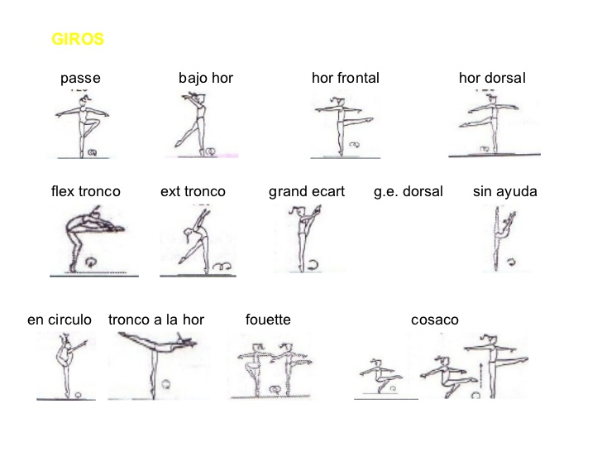

*Ejercicios referenciales.

**2.- FLEXIBILIDAD:** Se define como la capacidad de los músculos de adaptarse, mediante su alargamiento, a distintos grados de movimiento articular. La gimnasta realiza un movimiento que requiere agilidad en la espalda, torso y/o piernas. Estos pueden ser muy parecidos a los equilibrios pero con apoyo de plata total, flexión de columna.

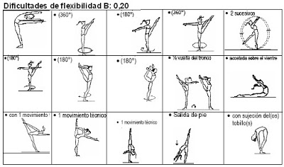

*Ejercicios referenciales.

**3.- EQUILIBRIOS:** Es la acción de ejecutar sobre una parte del cuerpo, cada vez más reducida, adoptar una posición del cuerpo, donde una pierna está en apoyo y la otra está libre en suspensión, en una posición cada vez con más amplitud y ubicada de forma compleja.

* Posición cerrada: La pierna de acción de este tipo de equilibrios, se encuentra cercana al eje vertical. En esta sección encontraremos únicamente un equilibrio, en passé.

* Posición abierta a media altura: La pierna de acción se sitúa entre los 45º  como mínimo, y los 90º como máximo, en todas las posiciones, teniendo la posibilidad de modificar la posición del tronco.

* Posición abierta a gran altura: La pierna de acción se sitúa a más de 90º, en todas las posiciones, teniendo la posibilidad de modificar la posición del tronco, con el fin de ayudar a mantener la máxima elongación muscular y amplitud articular.

* Sobre otras partes corporales: Este tipo de equilibrios serán los únicos que no se ejecutan sobre la media punta de la pierna de base. Son posiciones cercanas al suelo, de rodillas, sobre la pelvis o los abdominales.

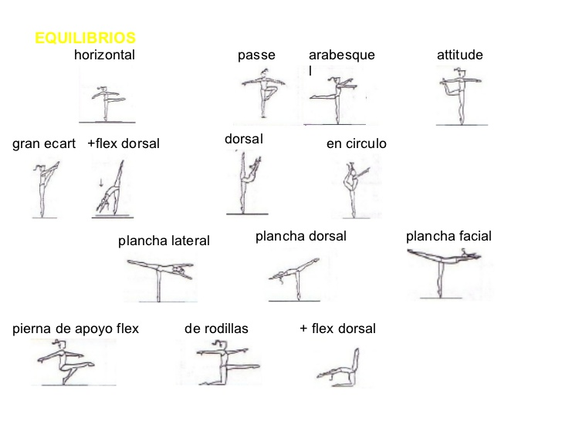

*Ejercicios referenciales.

**4.- ONDAS:** En un movimiento que recorre todo el cuerpo. Existen ondas delanteras, traseras y laterales y se pueden ejecutar de pie, en el suelo, o como cambio de nivel.

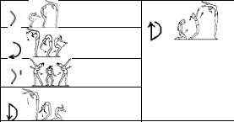

**5.- SALTOS:** Consiste en alcanzar una situación de vuelo con altura, fijación de la forma durante el vuelo y una buena amplitud. Hay varios saltos que se caracterizan por lo siguiente:

* De 2 piernas a 2 piernas: se impulsa con las dos piernas y se cae con las dos. Ejemplo el salto arqueado.
* De 2 piernas a 1 pierna: Se salta con las dos piernas y se cae con una. Ejemplo cosaco, cabriolet.
* De 1 pierna a la misma pierna: En esta ocasión el salto inicia y finaliza con la misma pierna, la que llamamos pierna de soporte. Ejemplo tijera, butterfly.
* De 1 pierna a la pierna contraria: Este tipo de saltos son los que más se dan en gimnasia, ya que tenemos multitud de variedad en zancadas, corzos etc.

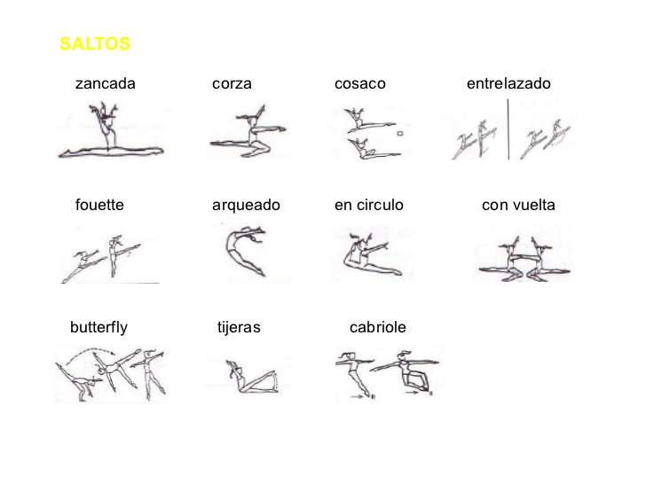

*Ejercicios referenciales.

**6.- DESPLAZAMIENTOS:** Son movimiento de traslado que te llevan de un lugar a otro. En gimnasia rítmica estos pueden ser en niveles altos (releve) medio (planta de pie) bajos (rodadas, de rodillas), ejemplos: Chassé, zancadas laterales etc.

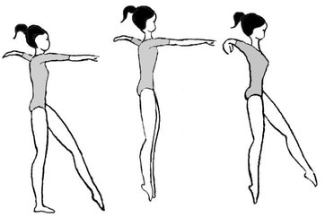 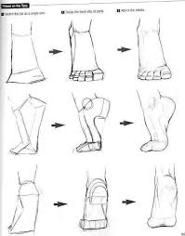

**Chassé relevé**

**7.- RODADAS O PASADAS POR EL SUELO:** Son movimientos de nivel bajo, y la gimnasta nunca pierde el contacto con el suelo.

* Volteretas
* Vela.
* Pasada por el hombro
* Parada de manos
* Rueda lateral apoyando una mano o antebrazos.

**REGLAMENTO**

1. La música debe ser instrumental sin voz y debe tener una duración de:

Individual: 1.15” a 1:30”

Conjunto: 2:15” a 2:30”.

1. Tapete: Es un cuadrilátero que puede medir 13x13 o 13x15, con una zona de seguridad de 1 metro. Debe ser de una superficie lisa y sin arrugas.
2. El tiempo se inicia, cuando la gimnasta se mueva.
3. Existen 3 tipos de jurados:
   * Jurado de composición: Se evalúa el valor técnico y artístico
   * Jurado de ejecución: Valora solo la ejecución de la gimnasta
   * Juez coordinador: Toma las penalizaciones y los descuenta de la nota
4. El vestuario es una malla plegable y unida, con brillos, colores y transparencias, el equipo de conjunto, deben tener todas del mismo color.
5. Se debe presentar la música antes de iniciar la competencia con el tiempo y autor.
6. No puedes salir del tapete, ni tocar líneas.
7. Se debe entregar su rutina escrita con la simbología indicada en el reglamento.

TE INVITAMOS A REVISAR ESTE LINK, DONDE PODRAS VER LOS MOVIMIENTOS RITMICOS, ELEMENTOS GIMNASTICOS E IMPLEMENTOS DE LA GIMNASIA RITMICA Y LO MAS IMPORTANTE ES QUE LA GIMNASIA RITMICA NO ES SOLO FEMENINA, SINO QUE AHORA TAMBIEN MASCULINA.

<https://www.youtube.com/watch?v=4qZIeE9fYiE>